Schichtshöhn
Gemeinde Mengersgereuth–Hämmern

»Generalsblick« am Isaak
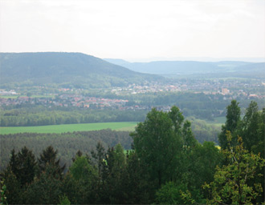
Blick auf Sonneberg
Foto: Tourist-Information »Schaumberger Land«
Aufgrund seiner Lage in unmittelbarer Nähe zur innerdeutschen Grenze erfolgte ab 1961 der Ausbau dieser Position zu einem Beobachtungspunkt der Grenztruppen der DDR. Von diesem Punkt aus war sowohl ein Überschauen der DDR-Grenzanlagen sowie auch des unmittelbaren Gebietes möglich.
Die besondere Bedeutung dieses Punktes ist noch heute am sehr aufwendigen Ausbau der Zufahrtswege erkennbar. Gegen den Steilhang war der Aussichtspunkt durch ein Stahlrohrgeländer abgesichert. Innerhalb des DDR-Grenzregimes diente der Punkt nicht alleine der Grenzsicherung, sondern erfüllte auch protokollarische Funktionen in der Kooperation zwischen den DDR-Grenztruppen und Gruppen der sowjetischen Streitkräfte in Deutschland (GSSD). Hier konnte prominenten Besuchern der Grenztruppen die militärische Sicherung der DDR-Grenze vorgestellt werden.
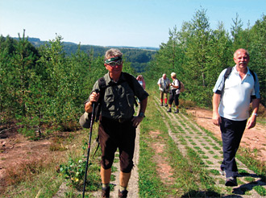
Wandergruppe auf dem ehemaligen Kolonnenweg
Foto: Tourist-Information »Schaumberger Land«
Zwischen 1970 und 1985 lassen sich mehrere prominente Besuche belegen. Aufgrund des häufigen Besuchs hochrangiger Militärs haben Grenzsoldaten den Flurnamen »Generalsblick« geprägt, der nach der Grenzöffnung 1989 auch Allgemeingut wurde. Erstmals schriftlich fixiert wurde er 1995 auf einer Wanderkarte.

Zeugnisse
In der Nähe des »Generalsblickes« findet der Wanderer noch Zeitzeugen der ehemaligen Grenzanlagen, wie Sperrgraben, Kolonnenweg und einen B-Turm.
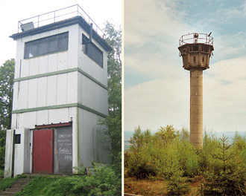
Ehemaliger B-Turm in der Nähe des »Generalsblickes« (links), weiterer ehemaliger B-Turm
Fotos: Tourist-Information »Schaumberger Land«

